# 计时器文档

1. **两种模式的异同**

异：

模式0计时结束后，一直保持中断，直到en或IM被修改

模式1计时结束后，中断一个周期，再重新计数

可以理解为中断保持的逻辑不同

同：

都在CNT到0的时候产生了中断

1. **绘制状态转移图**

模式0：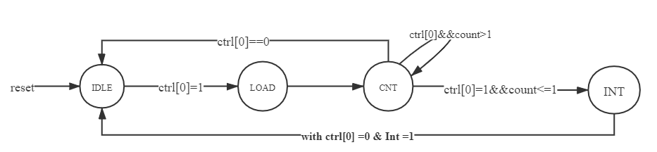

模式1：

